DELO NA DOMU V PETEM TEDNU: od 13.4. do 17.4. 2020

PONEDELJEK, 13.4.
VELIKONOČNI PONEDELJEK

TOREK, 14.4.

- ŠPO – ZDRAVE NAVADE

ZDRAVJE NI LE GIBANJE IN HRANA. ZDRAVJE JE TUDI DOBRO ORGANIZIRAN DAN, KO NEKAJ NAREDIMO ZASE!
Nekaj za dober in zdrav začetek dneva.
- Zjutraj temeljito prezrači sobo. S tem zamenjamo nečist in vlažen zrak s svežim.
- Pred začetkom dela si pripravi zajtrk. Lahko ga narediš sam ali ga pomagaš pripraviti staršem. Seveda, ne pozabi na umivanje rok in zob.
- Urejanje sobe – ko se tvoja postelja ohladi, jo postelji. Pospravi sobo.
- Čiščenje površin – to opravi skupaj s starši. Delovne površine in predmete, ki se jih pogosto dotikaš očisti z običajnim čistilom za površine (s čistilom navlaži krpo in obriši). Očistiti je potrebno: kljuke in druge ročaje, mizo, računalniško miško, tipkovnico…

TAKO, SEDAJ SI PRIPRAVLJEN ZA DELO!

- SLJ – VELIKA TISKANA ČRKA D
Igra: VISLICE - ponovite pravila.
Otroku povejte, da bo spoznal in se naučil pravilno zapisovati črko D. Pokažite mu
pravilno izgovorjavo glasu D (položaj jezika, zob, ustnic).

Danes naj otrok samo zapisuje črko D - vadi pisanje črke D po zraku/po klopi/po vašem
hrbtu /na papir/npr. v zdrob/. Pozorni ste na poteznost.

Napiše črko v DZO, stran 36 in v zvezek. Pozorni bodite na poteznost, držo pisala, sedenje,
razmak med črkami, obliko črk in orientacijo na listu.

- LUM – METULJ PRIJATELJSTVA (povezava s SPO)

SREDA, 15.4.

- MAT – KROG
SDZ, stran 63
Otrok si ogleda narisane kroge. Pove, po čem se liki razlikujejo (po barvi, velikosti), v čem so si podobni (po obliki). Če ima doma šablono, naj pokaže tudi na njem kroga in pove, po čem se razlikujeta.
Reševanje 1. in 2. naloge.
NAMIG
Liki morajo biti pobarvani, sicer je to sklenjena črta.

- GUM – METULJ PRIJATELJSTVA (povezava s SPO)

ČETRTEK, 16.4.

- ŠPO – MET ŽOGE V CILJ
Igra: Tepežkanje
Nekdo dobi tepežko (v tulec zvit časopisni papir,…). Z njo skuša po zadnjici udariti ostale igralce, ki pred njim bežijo. Po določenem času igro prekinemo in določimo novega »tepežkarja«. Kdo ni bil nikoli tepen?
ALI Igranje z žogo po svoje – igra naj traja 5-10 minut.
Igra: Met v cilj
Žoge so lahko različno velike in težke (kakršne pač imate, lahko je tudi samo ena). Na vsaki postaji naj otrok opravi vsaj deset metov.
Zopet bo potrebno nekaj vaše iznajdljivosti glede tarč, starši – učitelji.
Primeri nizkih tarč:
obroč na tleh,
škatla ob steni,
tri plastenke postavljene na klopi,
trije stožci postavljeni v obliki piramide.
Primeri visokih tarč: (nalepljene ali narisane so na zid, naj bodo na različnih višinah)
obroč, geometrijske oblike različnih velikosti (trikotnik, kvadrat,…),
smeškoti različnih velikosti.

Igra: Žoganje v krogu
Postavite se v krog, v sredino stopi igralec z žogo. Srednji podaja žogo soigralcem, ki mu jo vračajo. Kdor žoge ne ujame, mora stati na eni nogi. Če pri naslednji podaji žogo ujame, je rešen. Če pa ponovno zgreši, mora počepniti, poklekniti in končno sesti na tla. Kdo na koncu igre še stoji na obeh nogah? Igrico se lahko zaigrate tudi v paru.

- MAT – TRIKOTNIK
SDZ, stran 64
Otrok si ogleda narisane trikotnike. Pove, po čem se liki razlikujejo (po barvi, velikosti, legi), v čem so si podobni (po obliki). Če ima doma šablono, naj pokaže tudi na njem kroga in pove, po čem se razlikujeta.
Reševanje 1., 2. in 3. naloge.
NAMIG
Liki morajo biti pobarvani, sicer je to sklenjena črta.

- SLJ – VELIKA TISKANA ČRKA D
DZO, stran 36, 37
Preberite navodilo v oblačku. Otrok poimenuje sličice. Glaskuje besedo za posamezno sličico, določi mesto glasu D v besedi. V okencih ob sličici označi mesto glasu. Če zmore, lahko napiše celo besedo.
Pozorni bodite na izgovor besed, kjer je glas D končni glas (sladoled, grad).
DZO, stran 36
Otrok prebere poved in jo poveže z ustrezno sličico.
Otrok bere besede. Če ima doma stavnico, nastavlja besede s črkami iz stavnice in jih prepiše v zvezek.

DZO, stran 37
Otrok bere slikopis. V slikopisu podčrta besede, ki imajo črko D. Izbere si besede in jih prepiše v zvezek. K besedi nariše ustrezno sličico. S črkami iz stavnice (če jo ima doma) nastavi poved DANI NIMA DUDE. Prepiše jo v zvezek.

- SLJ – OGLAŠANJE ŽIVALI
SDZ, stran 31
Če imate možnost poiskati sličice živali, se zaigrate igrico pantomima.
Navodilo za igro: v vrečki so slikice živali, otrok eno izvleče in brez besed oponaša gibanje živali na sliki. Uganiti morate, katero žival ima. Tisti, ki ugane, je naslednji na vrsti.
Pogovorite se o domačih živalih – za vsako žival naj otrok pove, kako se oglaša.
Prvo poslušanje – otroku povejte, da bo poslušal oglašanje domačih živali.
Predvajate posnetke od št. 25 do 34.
Posnetke najdete na povezavi: Lilibi.si: Gradivo za učitelje, Dodatno gradivo Lili in Bine: Novi prijatelji, Slovenščina – jezik, Poslušanje h gradivu Novi prijatelji SDZ SLO1 – avdioposnetki.
Po poslušanju s vprašanji ugotovite razumevanje posnetka: Kako se imenuje radijska oddaja, ki je na sporedu? Koliko različnih glasov si slišal v poslušanem delu oddaje? Kdo je napovedoval? Kje je bil? Kaj je posnel?
Nato predvajate vsak posnetek oglašanja živali še enkrat počasi in po vsakem predvajanem posnetku otrok pove, katero žival je slišal in kako se imenuje njeno oglašanje.
Drugo poslušanje - SDZ, stran 31
Otrok si pripravi SDZ, stran 31 in svinčnik. Ogleda si narisane živali in jih poimenuje. Prebere znaka in pove, kaj pomenita.
Posnetke oglašanja živali otrok posluša še enkrat in sicer tako, da predvajate zvok oglašanja posamezne živali, on-a pa podčrta sličico živali, ki jo je slišal.
Naloga na drugem oranžnem polju
Tisti, ki to zmore, poimenuje sličice živali. Besede za sličico napiše v križanko. Tistemu, ki še ne zmore samostojno zapisati besed v križanko, ponudite list z napisanimi
besedami za živali (priloga 4). Besedo za žival poišče v preglednici in jo prepiše na ustrezno mesto v križanki.
PRILOGA 4 – BESEDE H KRIŽANKI
KOKOŠ | MAČKA | KRAVA | PETELIN
PES | RACA | OVCA | PRAŠIČ

PETEK, 17.4.

- SLJ – PONOVIM
SDZ, stran 34, 35

- MAT – ŠTEVILA DO 10; RAČUNAM DO 10
REŠEVANJE UL: rešitve lahko učenci zapisujejo v zvezek za matematiko.
Preden začnejo otroci reševati naloge, ponovite in utrdite (na pamet) seštevanje in odštevanje do 10.

- GUM: PETJE ŽE ZNANIH PESMIC IN GIBANJE OB NJIH
Posnetke najdete na povezavi: Lilibi.si: Gradivo za učitelje, Dodatno gradivo – Lili in Bine, Glasbena umetnost, Posnetki pesmic.

DOPOLNI.

PREDHODNIK
ŠTEVILO | 3 | 7 | 9 | 4 | 8 | 2 | 6
NASLEDNIK

DOPOLNI.

PREDHODNIK | 6 |  | 3 |  |  |  | 7
ŠTEVILO |  | 2 |  |  | 9
NASLEDNIK |  |  |  | 6 |  | 3

DOPOLNI.

PREDHODNIK |  | 2 |  |  |  |  | 0
ŠTEVILO |  |  |  |  | 5
NASLEDNIK | 4 |  | 3 | 8 |  | 9

UREDI ŠTEVILA PO VELIKOSTI.

OD NAJMANJŠEGA DO NAJVEČJEGA.

8, 2, 9, 5, 7, 0

____, ____, ____, ____, ____, ____

OD NAJVEČJEGA DO NAJMANJŠEGA.

1, 6, 8, 7, 4, 3

____, ____, ____, ____, ____, ____

VSTAVI >, < ALI =.

6 5 8 8 10 6
4 1 7 9 5 7
2 2 1 2 3 4

VSTAVI >, < ALI =.

8 9 5 4 10 10
0 4 9 7 7 5
6 6 1 1 2 4

TIME (ČAS)

STANDARDI ZNANJ:
Samostojno poimenuje konkretni svet okoli sebe (stvari, osebe, dejanja, lastnosti, živali, predmete) v neposredni okolici/na slikah.
Razume pogosto rabljena in z gestami oz. mimiko podprta navodila za delo v razredu.
Samostojno pritrjuje, zanika, izraža počutje, zahvalo, voščila in dobre želje, vljudnostne fraze, navezuje stik, se opravičuje, se poslavlja, telefonira.
Samostojno prepozna nekatere okoliščine sporazumevanja in jasno izražena čustva govorcev.

Danes se bomo spet najprej pozdravili in povprašali otroke po njihovem počutju. Tak pozdrav smo v razredu že velikokrat naredili in ga otroci poznajo.
Z obrazno mimiko/pomočjo sličice in vprašanjem ter poimenovanjem čustva jih vprašajte po počutju. Veliko otrok je v razredu odgovorilo, v odgovor lahko nakažejo mimiko nazaj ali pokažejo na sličico.

Starši: Hello (ime).
Otrok: Hello mommy, dady.
Starši: How are you today? How do you feel?
SAD? ANGRY? HAPPY? FRIGHTENED?

FOUR SEASONS (štirje letni časi)
Posnetek otroci poznajo. Autumn tukaj poimenujejo fall (ameriška angleščina).
WHEELS ON THE BUS:
https://www.youtube.com/watch?v=I7JJvLw12gQ
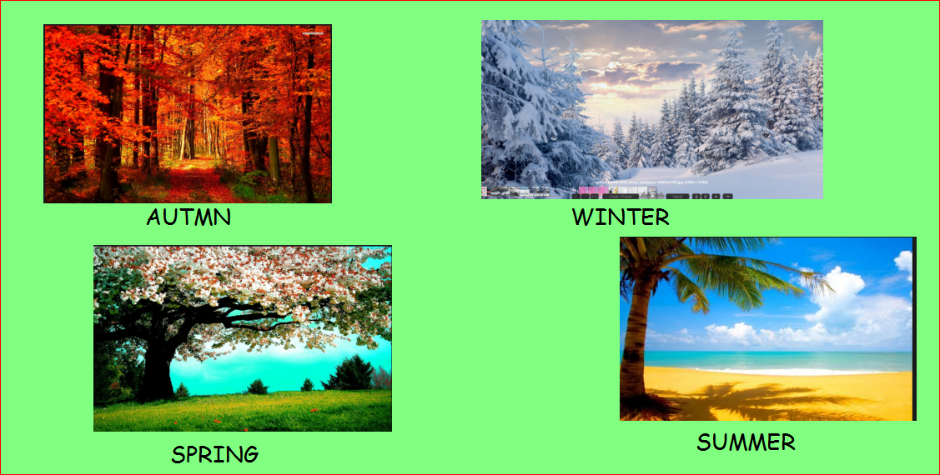
Draw, (name or point to) your favorite season (kateri letni čas je tebi najbolj všeč?).

MONTHS (meseci)
Mesece ste spoznali pri predmetu SPO in vam je učiteljica Nevenka zapela pesmico. Najprej jo ponovite v slovenščini, nato poskusite še po angleško.
Januar, februar, marec, april, maj, junij, julij, avgust, september, oktober, november, december in spet gre vse naokrog.
January, February, March, April, May, June, July, August, September, October, November, December and everything starts again.

Observe carefully and try to answer the Questions below (pokažete na oči in slike mesecev, jih poimenujete). Otrok žival na sličici samo pokaže.
Nekateri otroci bodo opazili zapise mesecev, jih bodo prepoznavali po podobnosti zapisa kot v slovenščini. Takrat se lahko pogovorite o tem, da se v angleščini zapisuje drugače kot v slovenščini (npr. volk in ne vouk).
Tudi o tem smo že govorili v uvodnih urah, v septembru.
Where is a fox? (kje le lisica?)
Find a rabbit. (poišči zajca)
Do you see a yellow butterfly? Where? Vidiš rumenega metulja? Kje?

JANUARY FEBRUARY
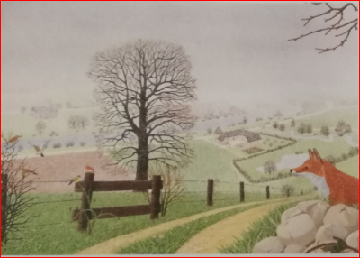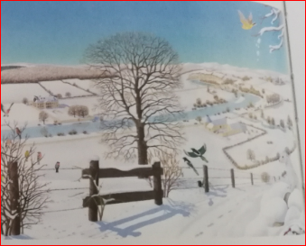

MARCH
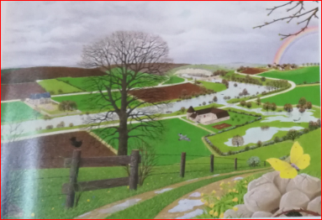

APRIL MAY
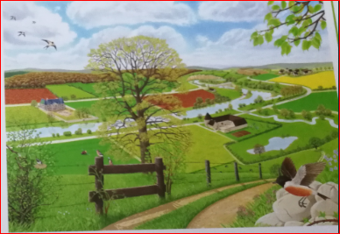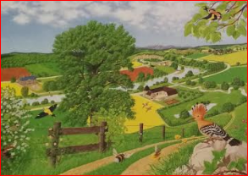
JUNE
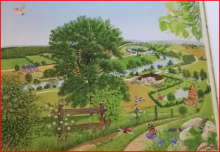
JULY AUGUST
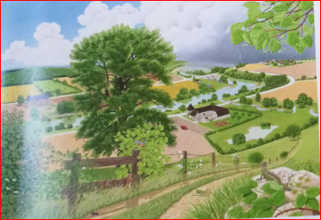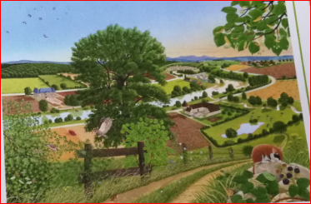

SEPTEMBER OCTOBER
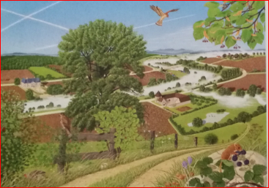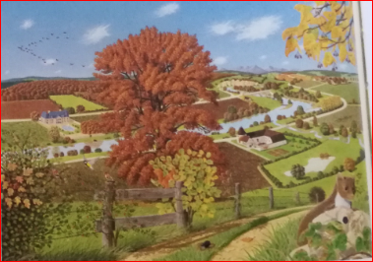

NOVEMBER DECEMBER
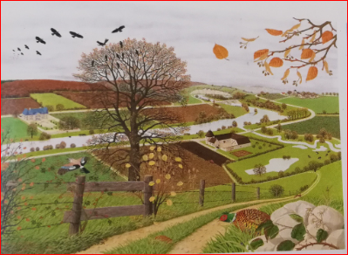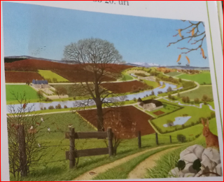

DAYS OF THE WEEK (dnevi v tednu)
DAYS OF THE WEEK:
https://www.youtube.com/watch?v=mXMofxtDPUQ

V primeru, da dejavnosti nebi mogli izvesti, samo poslušajte obe pesmici.
Za vsa vprašanja pa mi lahko pišete:

vodovnik.rebeka@os-mezica.si

Vsem staršem, ki ste mi poslali fotografije vaših dejavnosti moram povedat, da sem jih zelo vesela.
Verjamem, da se bomo kmalu videli.
BYE, BYE SEE YOU AGAIN, I HOPE TO SEE YOU SOON!

